Управление образования администрации города Глазова
Муниципальное бюджетное дошкольное образовательное учреждение
«Детский сад №30»

Конспект непосредственно образовательной деятельности
по речевому развитию
с использованием технологии ТРИЗ
«Новые приключения Красной шапочки»

Возрастная группа: подготовительная к школе группа (6-7 лет)

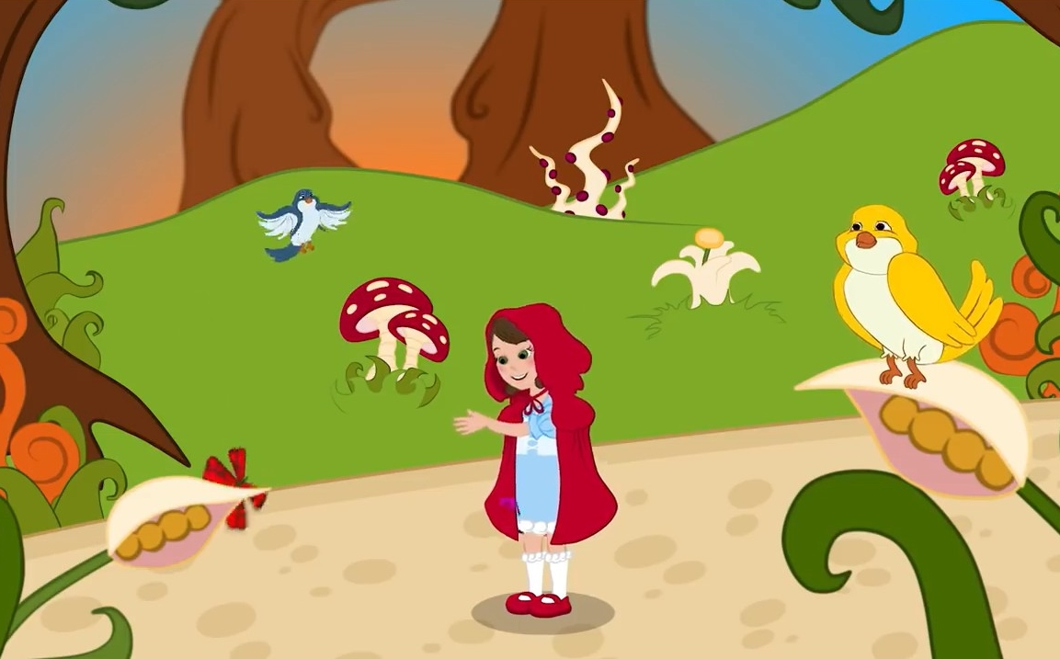

Воспитатель :
Симонова Елена Анатольевна

Глазов 2025

Приоритетная образовательная область: речевое развитие
Интеграция с другими образовательными областями: познавательное, социально-коммуникативное развитие, физическое
Формы организации деятельности: групповая
Материал и оборудование: коробочка ума, карточки с зашифрованными вопросами, схема решения творческой задачи, мультимедийная презентация, телевизор для демонстрации презентации.
Предварительная работа: Просмотр мультфильма «Красная шапочка», ТРИЗ/игры: «Почемучкин»; «Закончи сказку»; «Создадим новую сказку»; «Загадка на основе литературного произведения»;
Цель: формирование у детей осознанного отношения к процессу решения творческих задач.
Задачи:
Обучающие:
- закрепить представление детей о типичных приемах фантазирования;
- учить создавать новый сюжет сказки способом введения новых персонажей.
- учить детей понимать поставленную задачу, получать удовлетворение от процесса и результатов своей деятельности
- активизировать познавательную активность детей
- закрепить навыки решения творческих задач
Развивающие:
- развивать образное восприятие красоты и поэтичных сказок.
- продолжать развивать речевое творчество, воображение, фантазию.
- развивать критическое мышление детей
Воспитывающие:
- воспитывать умение выслушивать друг друга, быть доброжелательными, вежливыми, чуткими, творческими, желание работать вместе.

Ход НОД.
Вступительная часть. Организационный момент: пробуждение интереса, выявление проблемы ,проблемная постановка задачи , синектика
Ребята, сегодня я получила письмо из страны сказок. Нам прислали его волшебники.
«Добрый день, уважаемые дети. Пишут вам волшебники. У нас случилась беда. Все сказочники ходили в отпуск. Уже два дня не появляются новые сказки. Еще день и наша страна исчезнет. Думаем, что вы добрые, чуткие дети, надеемся на вашу помощь. В конверт мы положили загадку о сказке, которую мы предлагаем вам сочинить».

 | 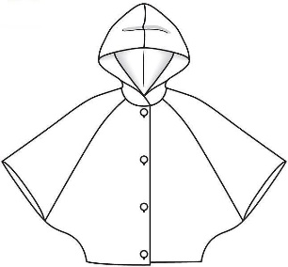 |  | 

У кого накидка красного цвета?

 |  |   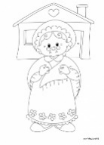

Кто шел по тропинке к бабушке?
Ответы детей?
- Молодцы! Вы узнали героиню сказки «Красная шапочка»
Воспитатель: Ребята, если нас просят сами волшебники, то они надеяться, что вы хорошие сказочники, фантазеры. Давайте придумаем сказку, которая будет называться “Новые приключения Красной шапочки”
Воспитатель: Как вы понимаете словосочетание – новые приключения?
Ответы детей: Красная Шапочка может встретить в лесу не только волка, а других сказочных персонажей. В ходе беседы с воспитателем, дети предлагают свои варианты.
Воспитатель: Очень интересные варианты вы предложили. Но не забываем, что Красная шапочка пока собирала цветы, заблудилась и ей надо помочь найти дорогу к бабушке.

Основная часть.
Применяемые методы: выяснение ресурсной базы с помощью игр, моделирование возможных вариантов решения с помощью приёмов методики ТРИЗ: фантазирование, мозговой штурм, эвристический метод.
Звонок скайпа. Воспитатель обращает внимание детей на экран телевизора. На экране появляется Гном.
Гном: Здравствуйте ребята!
Дети с воспитателем здороваются с Гномом.
Воспитатель: Вот и появился у нас новый персонаж. Кто это? (Гном)
Гном: Куда вы идете ребята?
Дети: Мы помогаем Красной шапочке найти дорогу к бабушке, помоги нам пожалуйста.
Воспитатель: Гном, почему ты такой грустный?
Гном: Мне подарили большую шляпу, которая стала для меня домом, но подул сильный ветер, подхватил шляпу и унес ее. Мне пришлось искать другое жилище. Вскоре я нашел большую- пребольшую тыкву на огороде, в которой птицы выклевали сердцевину, и я стал в ней жить. Но вот беда, каждый, кто идет мимо или пролетает, норовит клюнуть или откусить от него кусочек. Мне приходиться прогонять грачей, ворон, зайцев. Помогите что-нибудь мне придумать. А потом я вам помогу.
Воспитатель: Ребята, что поможет Гному, как быть в такой ситуации?
Ответы детей: Обратиться к коробочке ума, где есть разные схемы решения проблем. Воспитатель просит одного из детей достать схему решения проблемы.
Описываем ситуацию


Выделяем проблему
Находим ИКР

Ищем ресурсы
Р  внутренние | Р  внешние | Р  мешающий объект
Описание ситуации.
Воспитатель: Ребята, в чем наша ситуация?
Дети: Гном жил в шляпе, ее унесло, и тогда гном нашел тыкву и решил жить в ней. Но все вокруг пытались ее съесть.
Выделение проблемы из ситуации.
Воспитатель: В чем же заключается наша проблема?
Ответы детей. В ходе беседы дети приходят к выводу, что тыква изначально съедобная- в этом проблема
Общее описание решения. Поиск идеального конечного результата.
Воспитатель: Итак, если проблема в том, что все тыквы съедобные, то в чем будет заключаться наше решение? Если Гном останется жить в тыкве, какие могут быть в этом плюсы?
Ответы детей: большая, ветер не унесет, не нужно искать другой дом
Воспитатель: Хорошо! А в чем тогда минусы?
Ответы детей: птички, зайцы хотят есть и пытаются съесть хотя бы кусочек или поклевать, поэтому нужно выходить и объяснять
Воспитатель: А если Гном пойдет искать другой дом. Какие плюсы в этой ситуации?
Ответы детей: можно найти несъедобный дом, не надо будет никого не отгонять
Воспитатель: Хорошо! А минусы?
Ответы детей: снова надо искать дом.
Воспитатель: а если мы объединим плюсы, что мы получим?
Ответы детей: Не нужно искать, никто не будет есть дом.
Воспитатель: Итак, что нам нужно сделать?
Ответы детей: нужно показать, что тыква не съедобная.
Работа с ресурсами.
Воспитатель: Скажите мне пожалуйста, как мы определяем, съедобный или несъедобный объект? С помощью чего мы можем определить?
Ответы детей: с помощью ресурсов
Воспитатель: Отлично! Предлагаю начать с внутренних ресурсов. Что такое внутренние ресурсы?
Ответы детей: признаки объекта.
Воспитатель: Какие признаки помогут нам определить съедобный объект или нет?
Ответы детей: цвет, запах, части, форма.
Воспитатель: Молодцы! Давайте перейдем к внешним ресурсам. Как поможет окружение тыквы понять животным, что ее есть нельзя?
Ответы детей: надо установить сигнализацию, поставить какой –нибудь знак, сделать забор.
Воспитатель: Какие интересные решения вы предлагаете! Молодцы! А какой объект мешает нашему гному жить в тыкве?
Ответы детей: Звери, которые хотят есть.
Воспитатель: посмотрите, как много мы нашли ресурсов! Теперь надо ими воспользоваться.
Дети на каждый выделенный ресурс находят решение: цвет- перекрасить тыкву, знак- поставить табличку с надписью, что тыкву есть нельзя, мешающий объект- рассказать всем, что тыква стала теперь домом и ее есть нельзя.
Описываем ситуацию | Гном жил в шляпе, ее унесло, и тогда гном нашел тыкву и решил жить в ней. Но все вокруг пытались ее съесть.
  Выделяем проблему | Тыква съедобная
Находим ИКР | + большая + можно найти несъедобный дом  ветер не унесет можно никого не отгонять  не нужно больше искать
Ищем ресурсы
Р  внутренние | Р  внешние | Р  мешающий объект
Цвет, запах, части, форма, место | Ограждение, знак, сигнализация | Звери, которые хотят съесть тыкву

Гном: Спасибо, ребята, вы молодцы, теперь я знаю, как поступить. За это я покажу дорогу к домику бабушки.
Дети встают друг за другом и идут за воспитателем.
Динамическая пауза.
Игра малой подвижности «Маскарад» (дети подходят к воспитателю).
Это что за маскарад.
И зверей, и птиц парад.
Ничего не разберешь,
Где тут белка, где тут ёж.
Приготовься и смотри!
Сказочное животное на месте замри!
Танцуют под песню «В гостях у сказки».
Воспитатель: Ребята. Что это страшные звуки? Кто это так жалобно плачет?
На экране появляется волк и громко воет.
Воспитатель: Волчишко, что с тобой случилось? Почему ты так горько плачешь?
Волк: Играл со своими друзьями в лесу, бросались палками вот поранил лапку.
Воспитатель : Не плачь, мы тебе поможем. Ребята, что нам нужно, чтобы помочь волку, ведь лекарств у нас нет?
Ответы детей: Найти в лесу подорожник.
Воспитатель: что нужно сделать с подорожником, прежде чем приложить к ране?
Ответы детей: Помыть, только потом приложить к ране и перебинтовать
Воспитатель: вот видите, как опасно играть с палками. Теперь давайте порассуждаем.
Логическое упражнение: “Хорошо или плохо?”
Волк: Ребята, вы такие добрые, помогли мне, и я вам покажу дорогу. Можно мне пойти вместе с вами?
На экране домик бабушки.
Воспитатель: Вот и пришли мы к дому бабушки. Обрадовалась бабушка, поблагодарила Гнома и Волка, что они помогли Красной Шапочке найти дом бабушки. Красная Шапочка вернулась к своей маме, а гном и волк остались жить в лесу с бабушкой.
Воспитатель: Какую работу мог выполнить Гном? Волк? Жили дружно, помогали друг другу, оберегали друг друга.
Воспитатель: Нам пора заканчивать сказку. Давайте закончим ее такими словами: стали они вместе жить-поживать и добра наживать, бабушка вкусный обед варила, волк дом охранял, а гном за огородом ухаживал. И жили они в мире и согласии, а Красная Шапочка к ним в гости приходила.
Рефлексия.
Воспитатель: Ребята, как вы думаете, наша сказка понравиться волшебникам?
Ответы детей: Понравиться, потому что она добрая, интересная, поучительная.
Воспитатель: Чему она нас научила?
Дети: Быть добрыми, смелыми, вежливыми.
Воспитатель: мы можем послать нашу сказку в сказочную страну?
Дети: ДА!
Воспитатель: Я запишу сказку, а вы нарисуйте дома рисунки по придуманной сказке, положим в конверт и отправим все по сказочной почте.

Список используемой литературы.

- «Дом который можно съесть»- https://miniskazka.ru/author_razn/dom_kotory_mozhno_sjest.html-
- Методические рекомендации по проведению развивающих игр на основе ТРИЗ – Екатеринбург 2017 г.
- Методические материалы к игровым занятиям с использованием ТРИЗ - Екатеринбург 2017 г.
- С.И. Гин –Занятия по ТРИЗ в детском саду.- Минск. 2008 г.
- http://www.asdoshkolnik.ru/publ/socialno_kommunikativnoe_razvitie/ispolzovanie_prijomov_triz_pri_rabote_so_skazkoj/5-1-0-55 - Использование приемов ТРИЗ при работе со сказкой.

